Propozície II. ročníka,, Greta Run z Kvačianskej doliny"
Usporiadateľ: | Olympijský klub Liptova, www.oklm.webnode.sk
Termín: | 27. septembra 2020 (nedeľa)  štart 1,2km deti o 13.00 hodine (štartovné 3,- € na mieste)  štart 15 km o 15.00 hodine z Koliby Greta  štart 7,4 km o 16.00 hodine - z ústia Kvačianskej doliny (15.30 prevoz busom z prezentácie)
Miesto: | Ústie Kvačianskej dolina - Chočské vrchy, okres Liptovský Mikuláš
Org. výbor: | riadieľ pretekov: PhDr. Roman Králik
 | hl.rozhodca: Mgr.Tibor Pelach
 | traťový komisári: Ján Bella, Mgr,Ivana Bruňová, Mgr.Ľuboš Maliňák
 | hospodár: Ivan Bubelíny
 | výsledky, časomiera: KK-Sporttiming - Kežmarok
 | techn.zabezpečenie: Olympijský klub Liptova
 | zdrav. zabezpečenie: HZS Západné Tatry - Juh
Registrácia: | do 25.9.2020 na https://kk-sporttiming.com/ 15 ,- €, hradí sa na účet SK55 1100 0000 0026 1408 5300  (do poznámky uveďte meno a priezvisko) v deň preteku je štartovné 20,-€
Podm.účasti: | bezproblémový zdravotný stav, preukaz poistenca
Prezentácia: | Hotel Koliba Greta, Liptovská Sielnica, do 14.30 hod
Informácie: | emailová adresa: oklm@centrum., www.oklm.webnode.sk
Popis trate: | 7,4 km trať sa beží po lesnej a šotolinovej ceste z Kvačianskej doliny smerom na Prosiecku dolinu  (žltá turistická značka), do ciela v Hoteli Koliba Greta.
15 km trať sa beží kombinovane cesta/terén, štart z Koliby Greta do ústia Kvačianskej doliny - potom po tej istej trati
ako kratšia trať smerom na Prosiecku dolinu (žltá turistická značka) do ciela v Hoteli Koliba Greta.
Povinná výbava: | Vhodné bežecké oblečenie + viditeľné štartové číslo
 | 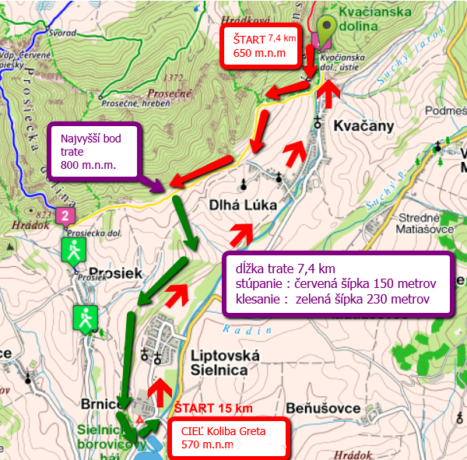
 | 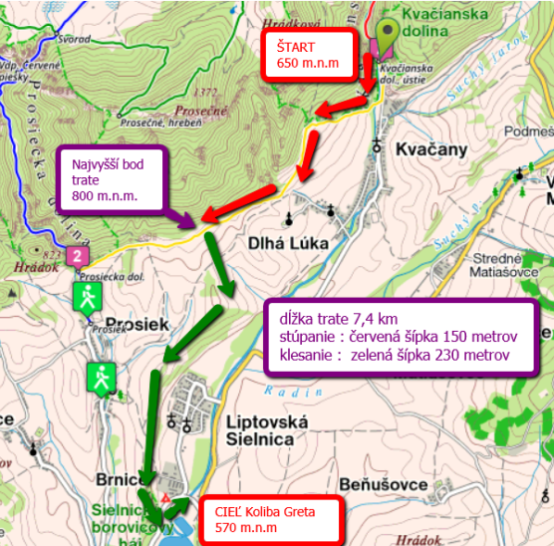
Kategórie: | muži 18-39 rokov
7,4 km | ženy 18-39 rokov
 | veteráni 40-49 rokov
 | veteráni 50-59 rokov
 | veteránky 40 rokov a staršie
Kategórie: | muži open
15 km | ženy open
Protesty: | písomne s vkladom 15,-euro hl. rozhodcovi, do 30 minút po vyvesení predbežných výsledkov
Ceny: | Prví traja v každej kategórii finančné odmeny 100-80-50 €, každý účastník po dobehnutí dostane guláš, tričko, medailu
Časový rozpis: 15.00 štart 15km, Koliba Greta
15.30 prevoz autobusom k ústiu Kvačianskej doliny, 16.00 štart 7,4km
17.00 večera (guláš) + vyhlásenie v humne Koliba Greta L.Sielnica,
18.00 Disco - afterparty Greta, vylosovanie tomboly v hodnote 1000,-€.
Rôzne: | Organizátor si vyhradzuje právo zmeny trate a jej profilu z dôvodu vyššej moci,
 | šatne a toalety budú k dispozícii v kolibe Greta v Liptovskej Sielnici, za osobné veci a batožinu organizátor nepreberá zodpovednosť. Bežci štartujú na vlastné nebezpečie.
Ubytovanie: | Vo vlastných stanoch, caravan zadarmo, v zruboch za poplatok info: kolibagreta@kolibagreta.sk, 445540040
PhDr. Roman Králik riadieľ pretekov

